 |  | GUÍA DE TRABAJO EN CLASES  PRIMERO MEDIO | Departamento: Ciencias.  Profesor(a): Cristhy Gonzalez S.

Nombre:……………………………………………………………………………Curso…………..Fecha………/………/..…..
O/A Aprendizaje esperado: Recordar los contenidos previos para el modelo mecano-cuántico.
Contenido(s): Constitución de la materia, Partículas subatómicas (Protón, neutrón y electrón), Número atómico y Número másico.
Modelo atómico: Leucipo y Demócrito, Dalton y Rutherford.
Habilidades a evaluar
H  a  b | Recordar | Comprender | Aplicar | Analizar | Sintetizar | Evaluar | Crear
P  r  e | I-II |  | I-II | I-II

Instrucciones Generales:
- Realizar la guía en el espacio asignado.
- Una vez terminada la DEBES GUARDAR EN UNA CARPETA.
- Si el ítem necesita desarrollo, realízalo en tu cuaderno.
- El uso de lápiz pasta o mina está permitido, al igual que el uso del corrector. Puedes trabajar con los apuntes tomados en clases.

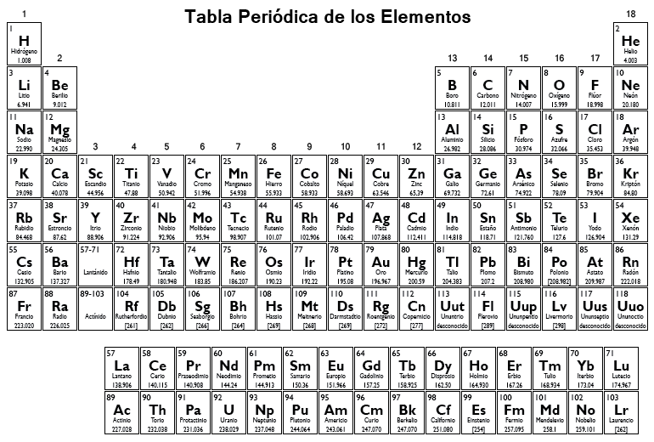

- COMPLETE LAS SIGUIENTES TABLAS CONSIDERANDO LA SIGUIENTE SIMBOLOGÍA

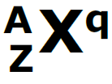

SÍMBOLO | Nombre | Definición
X | Símbolo del elemento | Letra(s) que designa(n) al átomo. Para cada átomo es distinta y viene precedida del número de protones que posee.
Z | Número Atómico (Número De protones) | Número de protones presentes en el átomo.
A | Número Másico | Cantidad total de partículas en el núcleo de un átomo
n | Número de neutrones | Número de partículas sin carga del núcleo.
q | Carga eléctrica | Diferencia entre el número de protones y electrones presentes en el átomo o ion.
$$\overline{e}$$ | Número de Electrones | Número de cargas eléctricas negativas en un átomo o ion.

TABLA 1.1:
 | Z | n | A | $$\overline{e}$$
$${}_{7}^{15}{N^{-3}}$$
$${}_{20}^{38}{{Ca}^{+2}}$$
$${}_{14}^{28}{Si}$$
$${}_{92}^{235}U$$

TABLA 1.2:
Elemento | Z | N | A | $$\overline{e}$$ | simbología
Cl |  |  | 35 | 17
$${Al}^{+3}$$ |  |  | 27 | 10
Mg |  | 12 |  | 12
$${Li}^{+}$$ | 3 | 4
Fe |  | 27 | 53
$$S^{2-}$$ |  |  | 32 | 18

- SELECCIÓN MÚLTIPLE.
- Seleccione solo una alternativa correcta.
- Si es posible, escriba el argumento que tuvo para escoger la alternativa correcta.

- La determinación del núcleo atómico corresponde a

- Dalton.
- Thomson.
- Goldstein.
- Chadwick.
- Rutherford.

- Si en un átomo cualquiera su núcleo presenta valores Z=19 y A=39, entonces la cantidad de neutrones presentes corresponderá a

- 19
- 39
- 20
- 58
- 30

- El número de electrones presentes en un ion X⁵⁺ con un valor Z=20 y A=41 será

- 10
- 25
- 15
- 40
- 20

- Las especies neutras ${}_{64}^{30}{Zn}$ y ${}_{64}^{29}{Cu}$ tienen igual número de

- protones.
- electrones.
- neutrones.
- protones + electrones.
- protones + neutrones.

- Con su experimento, Rutherford comprobó

- que en el núcleo atómico están incrustados los electrones.
- que el núcleo atómico está separado de los electrones.
- la existencia del electrón.
- la existencia del neutrón.
- la existencia del protón.

- El modelo atómico relacionado con el sistema solar tiene que ver con

- Rutherford.
- Thomson.
- Franklin.
- Newton.
- Crookes.

- El modelo atómico que suscitó la idea del átomo como estructura eléctrica fue el

- de Bohr.
- de Dalton.
- de Einstein.
- de Thomson.
- de Rutherford.
3
- De acuerdo con los siguientes postulados atómicos:

- El átomo es una esfera indivisible y cada elemento tiene un tipo de átomo con masa diferente de otro tipo de elemento.
- Un electrón absorbe energía cuando salta de una órbita más interna hacia otra más externa.
- El átomo posee dos regiones básicas: el núcleo y la electrósfera.

Las afirmaciones corresponden a las descripciones entregadas, respectivamente, por los científicos

- Lavoisier, Rutherford y Dalton.
- Lavoisier, Bohr y Rutherford.
- Dalton, Rutherford y Bohr.
- Dalton, Bohr y Rutherford.
- Proust, Lavoisier y Dalton.

- Si un átomo neutro pierde un electrón

- su carga total no se altera.
- su resultado es ser un anión.
- su carga total queda positiva.
- su carga total queda negativa.
- su masa total disminuye considerablemente.

- ¿Cuál(es) de las siguientes relaciones atómicas es (son) correcta(s)?

- Protón: carga positiva.
- Electrón: carga negativa.
- Neutrón: sin carga eléctrica.

- Solo I
- Solo II
- Solo III
- Solo I y III
- I, II y III

- ¿Cuál es la importancia de los rayos catódicos en la historia del átomo?

- Permite el descubrimiento del protón.
- Permite el descubrimiento del neutrón.
- Permite el descubrimiento del electrón.
- Permite observar el paso de rayos luminosos.
- Permite conocer las propiedades de la materia.

- Señala cuál de las siguientes frases no es acorde para completar el siguiente enunciado "La experiencia de la lámina de oro”, permitió:

- descartar el modelo de Bohr.
- refutar el modelo de Thomson.
- descartar los postulados de Dalton.
- abandonar la idea de átomo neutro.
- comprender mejor la estructura interna de la materia.

- El autor del experimento de los rayos catódicos es:

- Heisenberg
- Rutherford.
- Thomson.
- Dalton.
- Broglie.

- La visión de los sabios griegos sobre la constitución de la materia era:

- Está formada por átomos.
- Por partículas pequeñas sin división.
- Está formada por protones neutrones y electrones.

- Solo I
- Solo II
- Solo III
- Solo I y II
- Solo I y III

- ¿Cuál de los siguientes postulados NO CORRESPONDE a Bohr?

- El núcleo está formado por una gran carga positiva.
- Los electrones se encuentran girando alrededor del núcleo.
- La energía está cuantificada y depende del movimiento del electrón.
- Cada nivel energético posee un determinado número de electrones.
- Los electrones pueden saltar de una órbita a otra, dependiendo de la energía.

- Uno de los enunciados correctos de la teoría de Dalton es:

- los átomos son los componentes de la materia.
- los átomos iguales tienen distintas propiedades.
- la materia está compuesta por moléculas iguales.
- la materia está compuesta por partículas de distinto signo.
- los átomos se mezclan en números enteros y sencillos para formar compuestos.

- Según Thomson, el átomo es:

- una estructura de carga positiva.
- una estructura formada por dos zonas: núcleo o nube electrónica.
- una esfera que en su interior tiene una carga neutra donde giran los electrones.
- una esfera cargada positivamente, en cuyo interior se encuentran los electrones.
- una esfera maciza cargada positivamente, que contiene electrones girando alrededor de ella.

- ¿Cuál de las siguientes frases NO CORRESPONDE al modelo atómico propuesto por Rutherford?

- La materia está compuesta por átomos.
- El modelo recibe el nombre de modelo planetario.
- La mayor cantidad de masa se encuentra en el núcleo.
- Los protones son los responsables de la carga positiva del núcleo.
- Los electrones se desplazan alrededor del núcleo, tal como lo hacen los planetas alrededor del Sol.

- Según Bohr el número máximo de electrones en un nivel de energía se calcula según:

- 3n²
- 4n³
- 2n²
- 5n²
- n²

- Con el descubrimiento del electrón se reveló que el átomo es, paradójicamente, divisible. Quedaba entonces por explicar la estructura del átomo. Con el descubrimiento del núcleo atómico se inició una nueva etapa en la búsqueda de lo elemental: las partículas nucleares. La primera de ellas tiene carga positiva y se denomina:

- Ion
- Núcleo
- Protón
- Electrón
- Neutrón

